**Cấu trúc Project**

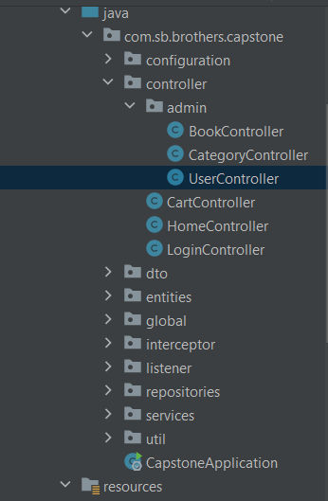

**Spring MVC flow**

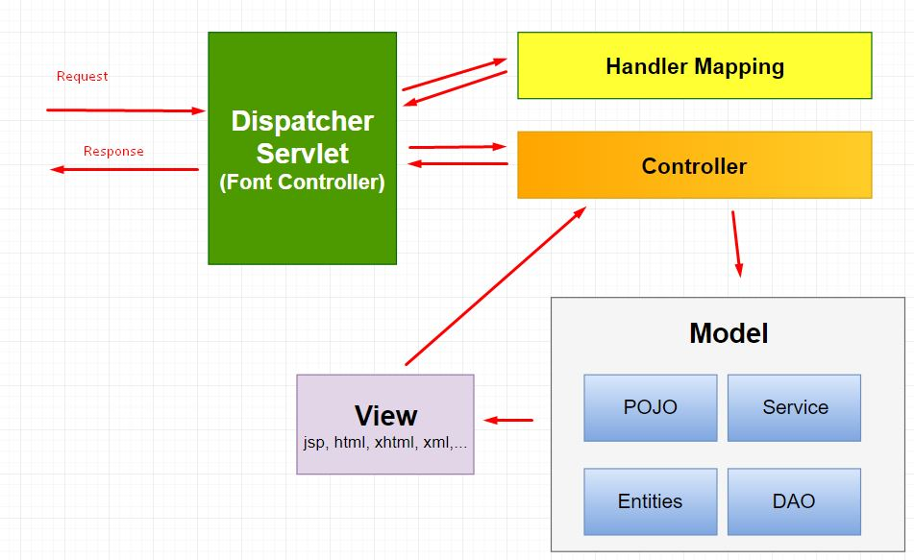

1. Khi có 1 request từ client gửi đến server:

VD: /api/admin/users

1. Front Controller(DispatcherServlet) sẽ sử dụng Handler Mapping để biết được controller nào sẽ xử lý request đó

Như vd trên thì userController sẽ được sử dụng để xử lý request

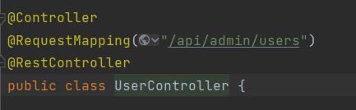

1. UserController nhận request và handle request

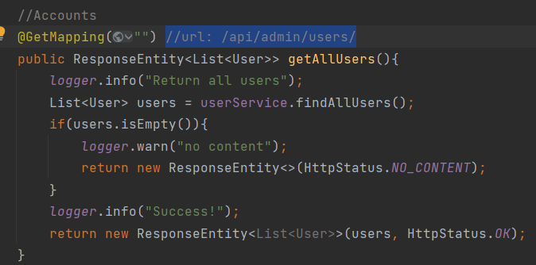

( Ở đây thì hàm getAllUsers đc mapping để xử lý url trên)

* UserController(CONTROLLER) nhận request, gọi tới các class service thích hợp(userService) để xử lý yêu cầu.

(userService sẽ gọi đến repository tương ứng để xử lý và nhận lại data)

* Controller gửi data vừa nhận được dưới dạng JSON(MODEL) tới Front Controller (Dispatcher Servlet)
* Client nhận được response và data từ server sẽ xử lý và hiển thị cho người dùng(VIEW)